FUNTHINK LERARENHANDLEIDING BASISONDERWIJS
MODULE 2: Functioneel denken in afstand-tijd scenario's

Algemene leerdoelen voor het basisonderwijs of de lerarenopleiding:

Wiskundig redeneren:

Welke hoeveelheden variëren?
  - Hoe covariëren de hoeveelheden?
  - Hoe komen hoeveelheden met elkaar overeen?
  - Een functie als wiskundig object
- Representaties van functies (adaptieve expertise/vloeiendheid)
  - Van de ene naar de andere representatie (tabel/grafiek/getallen/verhaal/afbeelding)
  - Representaties van situatiesLinking representation and situation Deze leerdoelen komen in drie modules voor het basisonderwijs naar voren:
- Variatie-co-variatie
- Afstand-tijdgrafieken
- Patronen
Elk van deze modules bestaan uit een leerlijn met de volgende kenmerken: Leerlingen...
- ...ervaren covariërende hoeveelheden
- ...identificeren covariërende hoeveelheden; kunnen ze volgen
- ...leggen uit hoe ze samenhangen
- ...beschrijven de overeenkomsten
Kernbegrippen in elk van deze modules zijn variabelen, relaties, en generalisaties; kernprocessen zijn opmerken, beschrijven, verantwoorden, representeren, generaliseren, reflecteren, en toepassen.

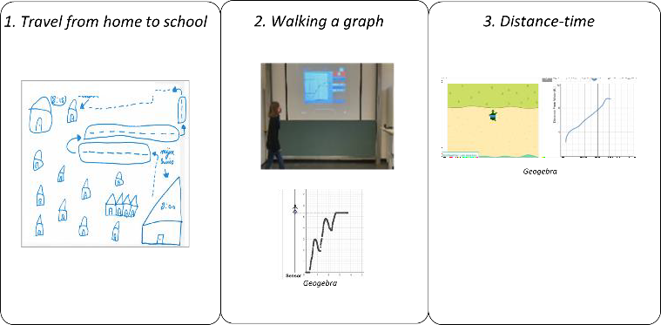
In dit document vind je de handleiding van Module 2: Functioneel denken in afstand-tijd scenario's. Deze module bestaat uit drie

hoofdactiviteiten:
- Reizen van huis naar school
- Voor een bewegingssensor lopen en afstand-tijd grafieken produceren
- De relatie tussen afstand-tijd grafieken en beweging onderzoeken in een digitale omgeving

Handleiding Module 2

Module: | Functioneel denken in afstand-tijd scenario's
Lesuren: | 2x 60 min (individuele activiteiten, hele klas) of 1 x 120 min (circuit)
Niveau/leeftijd: | 4-6 (9-12 jaar)
Korte beschrijving: | In deze module onderzoeken leerlingen afstand-tijd grafieken. Eerst maken ze een grafiek van hun eigen reis van huis naar school. Daarna creëren ze van hun eigen bewegingen afstand-tijd grafieken.  Tenslotte verkennen ze de Desmos-app "digitaal grafieken lopen". Begrip van grafieken wordt gestimuleerd door het direct koppelen van een fysieke ervaring (de eigen beweging) aan informatie in de grafiek (helling, positie, richting). Leerlingen bewegen voor een ultrasone sensor in de klas en ervaren zo de relatie tussen hun afstand tot de sensor, de benodigde tijd om deze afstand af te leggen, en de grafiek die ontstaat. In de digitale app Desmos zien ze exploreren ze eveneens een beweging en de bijbehorende representatie een grafiek.  De focus van deze module ligt op het ontwikkelen en bevorderen van een kwalitatief begrip van relaties tussen variabelen, oftewel, functies. Leerlingen maken kennis met de relatie tussen afstand, tijd en snelheid en met de formele representatie hiervan in een grafiek.
Ontwerpprincipes: | Aanvraag
 | Situatie
 | Digitale hulpmiddelen
 | Uitvoering
- Onderzoekend leren: Leerlingen onderzoeken en ontdekken welke bewegingen welk soort grafieken creëren; Leerlingen ontdekken de relatie tussen de representatie van een grafiek en hun eigen beweging of een beweging in de app;
- Betekenisvol: Leerlingen zien een directe weergave van hun eigen beweging (of een beweging in de app);
- Digitale middelen: transfer van fysieke activiteiten naar een activiteiten in een digitale omgeving; van een bewegingssensor naar een toepassing op een computer
- Embodiment: Leerlingen verbinden hun eigen fysieke beweging (of de beweging van de schildpad in de app) met een formele representatie van afstand-tijd grafieken.
Functioneel denken: | Input - Output
 | Covariatie
 | Correspondentie
 | Object

Leerdoelen: | - Leerlingen leren om (variërende) grootheden te herkennen en te benoemen  - Leerlingen leren hoe ze de covariatie tussen twee grootheden kunnen verkennen  - Leerlingen leren het verband tussen twee grootheden te herkennen en weer te geven (verbaal, symbolisch en grafisch).  - Leerlingen leren grafieken te interpreteren waarin relaties tussen grootheden worden weergegeven.  - Leerlingen leren de samenhang tussen twee grootheden in algemene termen uit te drukken (verbal en symbolisch)  - Leerlingen leren functionele uitdrukkingen te gebruiken om scenario's uit het echte leven te modelleren.

Activiteiten

Activiteit 1

Reizen van huis naar school
Aan deze inleidende activiteit kan de hele klas tegelijk deelnemen

Introductie

De leerkracht voert een gesprek met de leerlingen over het type vervoersmiddel dat ze gebruiken om naar school te komen.
Na dit gesprek met de hele klas vraagt de leerkracht de leerlingen om hun reis van huis naar school schematisch weer te geven. Dit moet op zo'n manier dat iemand anders kan begrijpen hoe deze reis eruit ziet. De leerlingen mogen verschillende representaties (vb. beschrijvingen, tekeningen) gebruiken. De leerkracht stelt vragen ter begeleiding:
- Welke informatie is belangrijk en moet weergegeven worden?
- Wat zijn belangrijke momenten tijdens je reis naar school?
- Welke informatie is nodig voor andere mensen om jouw reis te begrijpen en te reconstrueren?

Benodigde tools/materialen:

Papier
- (Gekleurde) potloden of markers
Geschatte duur: 10 minuten

Klassikale nabespreking

De docent bespreekt de gemaakte routes met de leerlingen. De docent stelt de vraag: "Wat vertellen de verschillende routes ons over de reis? Wat laat het niet zien"? De docent kan vervolgvragen stellen zoals:
- Wat hebben we nog meer nodig om deze reis te begrijpen?
- Hebben andere studenten deze informatie opgenomen in hun reis?
- Wat kunnen we leren als we de verschillende reizen met elkaar vergelijken?
- Welke variabelen hebben zijn opgenomen in de reis? Tijd? Afstand?
- Zou het mogelijk zijn om je reis op een rechte lijn (as) weer te geven?
Geschatte duur: 10 minuten

Activiteit 2.
2a. Een grafiek lopen
Deze activiteit kan worden uitgevoerd door de helft van de leerlingen (circuit-vorm) of door de hele klas. Als de activiteit in een circuit wordt uitgevoerd, zal de andere helft van de klas eerst activiteit 2b uitvoeren.

Stap 1. De leerkracht introduceert de activiteit door een van de leerlingen te vragen naar voren te komen en een aantal bewegingen uit te voeren (voorwaarts/achterwaarts lopen,) of juist stil te staan. De beweging van de leerling wordt geregistreerd met behulp van een bewegingssensor en in een grafiek op het projectiescherm weergegeven. De leerkracht begeleidt en stelt vragen:
- Wat is het verband tussen de beweging en de grafiek?
- Is het mogelijk om de grafiek er op een bepaalde manier uit te laten zien (bijvoorbeeld een zigzag-vorm)?
Stap 2. De docent verdeelt de leerlingen in kleine groepjes. Elke groep krijgt twee of drie voorbeeldgrafieken. De leerlingen wordt gevraagd te beginnen met een van de drie grafieken en een 'loopplan' te bedenken voor het lopen van deze grafiek. De leerkracht vertelt de leerlingen dat het loopplan zo moet worden geschreven dat iemand anders deze specifieke grafiek zou kunnen namaken. Vervolgens wordt één van de leerlingen gevraagd om het stappenplan uit te voeren voor de sensor. Op deze manier kunnen de leerlingen controleren of hun beschrijving overeenkomt met de voorbeeldgrafiek. De docent begeleidt en stelt vragen:
  - Lijkt de geproduceerde grafiek op de grafiek van het voorbeeld?
  - Wat zijn de verschillen en waarom zijn er verschillen?
  - Hoe kun je het lopen zo aanpassen dat de grafiek meer lijkt op het voorbeeld? Waarom?

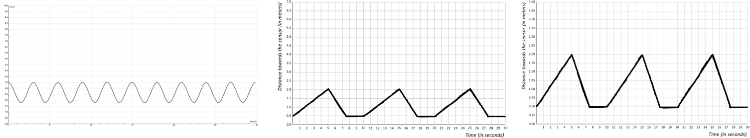
Stap 3. De docent laat de andere twee grafieken zien en vraagt de leerlingen de grafiek en de bijbehorende beweging te beschrijven.

Stap 4. De leerlingen wordt gevraagd zelf een grafiek te tekenen en deze grafiek na te maken door voor de bewegingssensor te lopen.

Benodigde tools/materialen:

Laptop(s) met Coach 7 software (de lite versie is gratis beschikbaar via: https://cma- science.nl/coach-7-lite_en)
- Sensor(en)
- Voorbeeldgrafieken
Geschatte duur: 40 minuten

Activiteit 2b: Verken afstand-tijd grafieken met de Desmos-app

Introductie

De leerkracht opent de Desmos-app. In deze app tekent de leerkracht een grafiek. De app toont de bijbehorende beweging van de schildpad. De leerkracht vraagt de leerlingen om de beweging in woorden te beschrijven. De leerkracht bespreekt welke grootheden in de beschrijvingen zijn opgenomen.

Verkennen

De leerlingen werken in tweetallen met de Desmos app op hun apparaten (bij voorkeur tablets). De app ziet eruit zoals de onderstaande afbeelding.
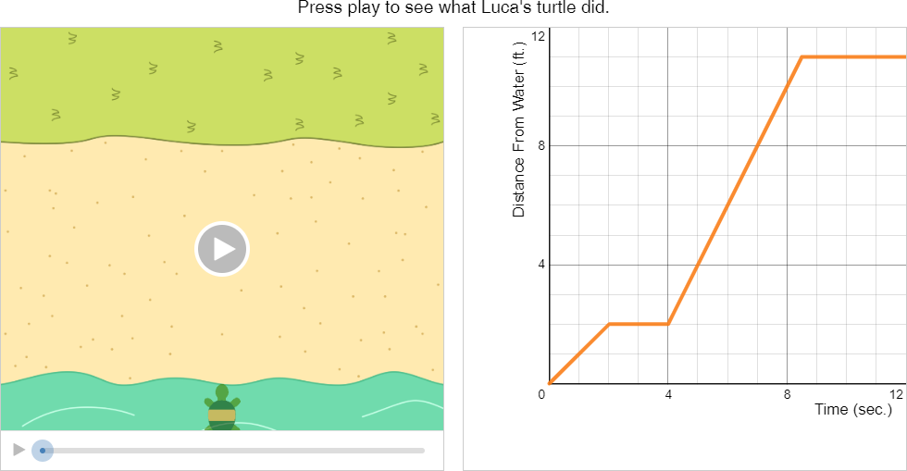

Leerlingen wordt gevraagd om de app te verkennen door verschillende grafieken te schetsen. Bij elke schets kunnen ze de bijbehorende beweging van de schildpad bekijken. De leerkracht begeleidt de leerlingen door vragen te stellen als:
- Kan je de reis van de schildpad beschrijven?
- Kan je verschillende grafieken schetsen en beschrijven hoe de reis van de schildpad eruit ziet? Op welke manier verandert de beweging als de grafiek verandert?
- Wat gebeurt er met de beweging van de schildpad wanneer de grafiek steiler is? Of wanneer deze op een ander punt begint?
- Kan je op basis van de grafiek voorspellen hoe ze schildpad zal lopen?
- Kan je op basis van de beweging van de schildpad bedenken hoe de grafiek eruit zal zien?

Benodigde tools/materialen:

Tablets
- Desmos-app
- NL:https://teacher.desmos.com/activitybuilder/custom/5ddbf9ae009cd90bcdeaadd7?la ng=nl&collections=featured- collections%2C5da6476150c0c36a0caf8ffb#preview/8809fa03-a71e-45d9-b2cd- bef8ee337602
- NL:https://teacher.desmos.com/activitybuilder/custom/5fadcd24785f5f384d942088?la ng=nl&collections=featured- collections%2C5fadcd14a8b53c39e12bdc89#preview/8809fa03-a71e-45d9-b2cd- bef8ee337602

Geschatte duur: 40 minuten

Klassikale nabespreking

De leerkracht reflecteert op de activiteiten door de leerlingen de vraag te stellen: "Als je thuis zou moeten vertellen wat je vandaag in de klas hebt gedaan, wat zou je dan vertellen?". De leerkracht stelt verdiepende vragen op basis van de antwoorden van de kinderen en laat hen vertellen wat ze hebben geleerd tijdens deze activiteiten.
De leerkracht kan de leerlingen ook twee vragen laten maken om het huidige begrip van functioneel denken in afstand-tijd scenario's te evalueren. Zie de items op de volgende pagina's. Deze vragen zijn afgeleid van het onderzoek van Duijzer (2020).
Duijzer, C. (2020). Op weg naar begrip: Redeneren over grafieken in het primair wiskundeonderwijs [Doctoraalscriptie, Universiteit Utrecht]. Utrecht University Repository. https://dspace.library.uu.nl/handle/1874/398915

Geschatte duur: 20 minuten

ITEMS

Een autorit.

Een auto rijdt door de stad:
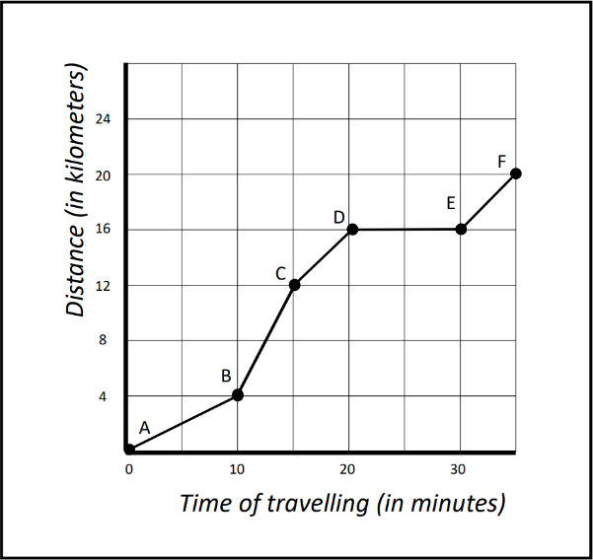

Tussen welke punten gaat de auto het snelst? Hoe weet je dat?

  - Een treinreis.
Een trein rijdt tussen 10:00 en 11:00 uur twee keer zo snel als tussen 11:00 en 12:00 uur. De trein staat stil van 12:00 tot 13:00 uur.

Teken een grafiek die voldoet aan de bovenstaande beschrijving. Hoe weet je dat?
